
UNIVERSIDAD DEL QUINDIO
FACULTAD DE INGENIERIA
PROGRAMA DE INGENIERIA DE SISTEMAS Y COMPUTACIÓN

LENGUAJE DE PROGRAMACIÓN

Parcial 1
Temas: Estructuras Lineales Enlazadas y Recursividad

NOMBRE: ___________________________________________________ CÓDIGO: ________
- Analice el siguiente algoritmo recursivo e indique que hace. Haga una prueba de escritorio para num = 457 (10 puntos)
public int metodo (int num)
{
if (num == 0)
return num;
else
return metodo(num / 10) + (num % 10);
}

- Dado el siguiente caso de estudio, implemente el punto de extensión 2 (botón de opción 2 en la ventana principal) para que muestre un listado del nombre y cédula de los pasajeros de un vuelo seleccionado. El listado debe aparecer en una ventana nueva y debe existir solo 1 pasajero por línea. (40 puntos)

Mostrar el listado de pasajeros en un Jlist o Jtable, en una nueva ventana (5 puntos)

Una Aerolínea
Se quiere construir un programa para administrar los vuelos de una aerolínea, que parte de Bogotá hacia las demás ciudades del mundo. El sistema debe ser capaz de manejar cualquier cantidad de ciudades, y cualquier número de vuelos hacia ellas. La aerolínea sólo maneja un tipo de avión, el cual tiene 15 filas (de la 0 a la 14) con cinco sillas cada una. La sillas se encuentran identificadas por el número de la fila en la que se encuentran y por una letra entre ‘A’ y ‘E’. Para manejar la información básica del programa existen tres requerimientos funcionales: (1) Agregar una nueva ciudad de destino, para lo cual se debe suministrar un nombre y unas coordenadas sobre el mapa. (2) Eliminar una ciudad, la cual debe ser señalada por el usuario en el mapa. (3) Agregar un vuelo desde Bogotá hacia una de las ciudades destino ya definidas. Para esto el usuario debe señalar la ciudad en el mapa y dar un código para el vuelo, que debe ser único, lo mismo que una fecha y una hora.
La interfaz gráfica de la aplicación es la siguiente:
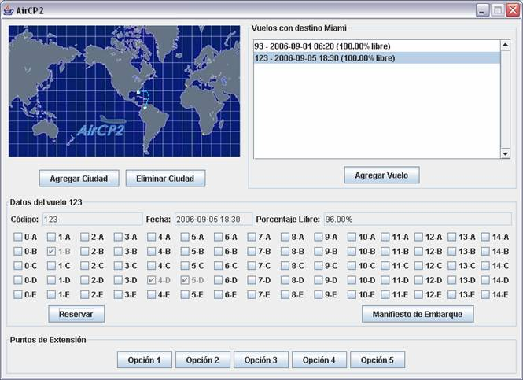
El diagrama general de clases es:
